第１号様式（第３条関係）
ダウンロード版1/4
身体障害者診断書・意見書
総括表 （ 心臓機能障害 １８歳以上用 ）
氏 名 |  |  | 年 月 日生（ ）歳 | 男 ・ 女
住 所
① 障害名 | 心臓機能障害
② 原因となった 交通、労災、その他の事故、戦傷、戦災、
疾病・外傷名 自然災害、疾病、先天性、その他（ ）
③ 疾病・外傷発生年月日 年 月 日 ・ 場所
④ 参考となる経過・現症（エックス線写真及び検査所見を含みます。）

障害固定又は障害確定（推定） 年 月 日
⑤ 総合所見

【 将来再認定 要（軽減化・重度化）・ 不要 】（再認定時期 年 月）
⑥ その他参考となる合併症状

上記のとおり診断します。併せて以下の意見を付します。
年 月 日
病院又は診療所の名称
所 在 地
診療担当科名 科 15条指定医師氏名 印
身体障害者福祉法第１５条第３項の意見【障害程度等級についても参考意見を記入】
障害の程度は、身体障害者福祉法別表に掲げる障害に
・該当する （ 級相当）
・該当しない
備考 １ 「② 原因となった疾病・外傷名」欄には､心室中隔欠損症、心筋A梗塞EEA等原因となった基礎疾患名を記入してください。
２ 障害区分や等級決定のため､横須賀市社会福祉審議会からお問い合わせする場合があります。

心臓の機能障害の状況及び所見（１８歳以上用）
ダウンロード版2/4
（該当するものを○で囲んでください。）
１ 臨床所見
ア 動 悸 （ 有 ・ 無 ） キ 浮 腫 （ 有 ・ 無 ）
イ 息 切 れ （ 有 ・ 無 ） ク 心 拍 数
ウ 呼 吸 困 難 （ 有 ・ 無 ） ケ 脈 拍 数
エ 胸 痛 （ 有 ・ 無 ） コ 血 圧 （最大 、最小 ）
オ 血 痰 （ 有 ・ 無 ） サ 心 音
カ チアノーゼ （ 有 ・ 無 ） シ その他の臨床所見

ス 重い不整脈発作のある場合は、その発作時の臨床症状、頻度、持続時間等

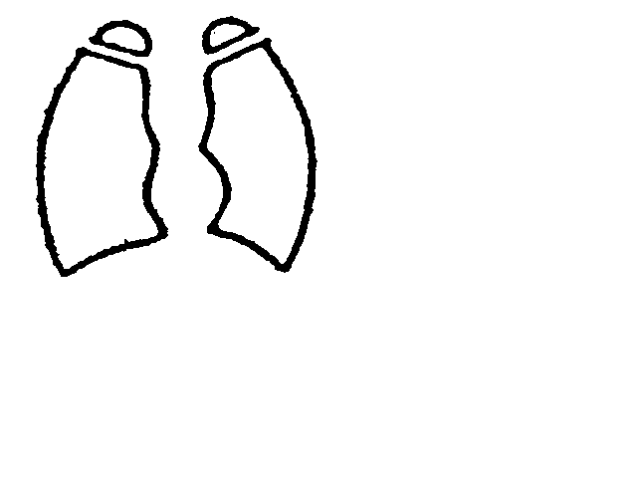
２ 胸部エックス線写真所見（ 年 月 日）

心胸比 ％

３ 心電図所見（ 年 月 日）
ア 陳旧性心筋梗塞 （ 有 ・ 無 ）
イ 心 室 負 像 （ 有＜右室、左室、両室＞ ・ 無 ）
ウ 心 房 負 荷 像 （ 有＜右房、左房、両房＞ ・ 無 ）
エ 脚 ブ ロ ッ ク （ 有 ・ 無 ）
オ 完全房室ブロック （ 有 ・ 無 ）
カ 不完全房室ブロック （ 有＜第 度＞・ 無 ）
キ 心房細動（粗動） （ 有 ・ 無 ）
ク 期 外 収 縮 （ 有 ・ 無 ）
ケ ST の 低 下 （ 有＜ mV＞・ 無 ）
コ 第Ⅰ誘導、第Ⅱ誘導及び胸部誘導（ただし、Ｖ_{１}を除く）の
いずれかのＴの逆転 （ 有 ・ 無 ）
サ 運動負荷心電図におけるＳＴの０.１ｍＶ以上の低下
（ 有 ・ 無 ）
シ その他の心電図所見

ス 不整脈発作のある者では発作中の心電図所見（発作年月日記入）

ダウンロード版3/4
４ 活動能力の程度
ア 家庭内での普通の日常生活活動若しくは社会での極めて温和な日常生活活動については支障がなく、それ以上の活動でも著しく制限されることがないもの又はこれらの活動では心不全症状若しくは狭心症症状が起こらないもの
イ 家庭内での普通の日常生活活動若しくは社会での極めて温和な日常生活活動には支障がないが、それ以上の活動は著しく制限されるもの又は頻回に頻脈発作を繰返し、日常生活若しくは社会生活に妨げとなるもの
ウ 家庭内での普通の日常生活活動又は社会での極めて温和な日常生活活動には支障がないが、それ以上の活動では心不全症状又は狭心症症状が起こるもの
エ 家庭内での極めて温和な日常生活活動には支障がないが、それ以上の活動では心不全症状若しくは狭心症症状が起こるもの又は頻回に頻脈発作を起こし、救急医療を繰返し必要としているもの
オ 安静時若しくは自己身辺の日常生活活動でも心不全症状若しくは狭心症症状が起こるもの又は繰返してアダムスストークス発作が起こるもの

５ 手術等の状況
人工弁移植、弁置換 （ 有 ・ 無 ） （手術日 年 月 日）
ペースメーカ （ 有 ・ 無 ） （手術日 年 月 日）→６，７に記載してください。
体内植え込み型除細動器 （ 有 ・ 無 ） （手術日 年 月 日）→６．７に記載してください。
◎体内植え込み型除細動器の植え込み以降に作動した履歴（ 有 ・ 無 ） （作動日 年 月 日）

６ ペースメーカの適応度 （ クラスⅠ ・ クラスⅡ ・ クラスⅢ ）
注） 不整脈の非薬物治療ガイドライン（2011年改定版）に基づき記載すること。

○「不整脈の非薬物治療ガイドライン（2011年改訂版）」のエビデンスと推奨度のグレード
（１）クラスⅠ：有益であるという根拠があり、適応であることが一般に同意されている
（２）クラスⅡa：有益であるという意見が多いもの
（３）クラスⅡb：有益であるという意見が少ないもの
（４）クラスⅢ：有益でないまたは有害であり、適応でないことで意見が一致している

７ 身体活動能力（運動強度） （ メッツ）
注） 身体活動能力質問表（Specific Activity Scale）＊等を参考に記載すること。
＊Sasayama S, Asanoi H, Ishizaka S, Miyagi K. Evaluation of functional capacity of patients with congestive heart failure. In : Yasuda H, Kawaguchi H (eds.), New aspects in the treatment of failing heart syndrome. Springer-Verlag, Tokyo.1992. pp113–117.

●ペースメーカ等（※）を植え込みされた方については、植込みから３年後に再認定を行うこととなっています。
再認定の際の障害等級は原則として次の基準により判定します。
※体内植え込み型除細動器（ＩＣＤ、ＣＲＴ－Ｄ）なども同様の扱いとなります。
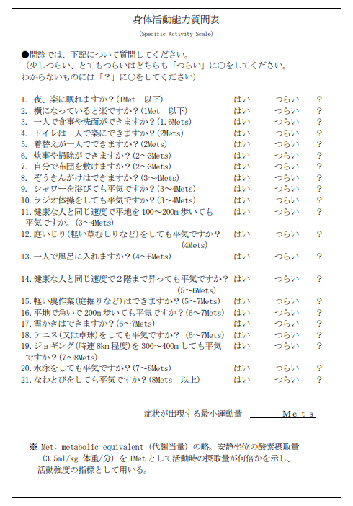
ダウンロード版4/4
身体障害者手帳の申請手続きについてのご案内
ダウンロード版案内

身体障害者手帳の交付を申請するためには、障害者手帳を取得する方の以下ものが必要となります。
なお、診断書をおとりになっても、身体障害者手帳が交付されない場合がありますので、手帳取得要件・基準に該当しているか事前に指定医師にご相談ください。
身体障害者手帳は申請から交付まで約１カ月程度かかります。ご了承ください。

◎ 診断書 申請日より３か月以内に身体障害者福祉法第15条に定める指定を受けた医師が記載したもの
（指定医師についてご不明の方は障害福祉課へお問い合わせください）
◎ 写 真 １枚
・たて４ｃｍよこ３ｃｍのものでご本人の顔がはっきりと写っているもの（上半身を写したもの）
・一年以内に撮影したもので、帽子等をかぶっていないもの。
◎ マイナンバーのわかるもの
マイナンバーカード、マイナンバー通知等
◎ 代理人の本人確認書類及び委任状など
代理人が申請する場合のみ

補足
- 障害の区分（内容）によって診断書の種類が異なります。間違った種類の診断書をとっていただいても、障害者手帳が交付されない場合がありますのでご注意ください。
- 手帳取得に係る費用については自己負担となり、手帳交付対象とならなかった場合でも返金等は致しかねます。ご了承ください。

※ 申請窓口は、市役所分館１階の障害福祉課です。
ＴＥＬ０４６－８２２－８２４８

